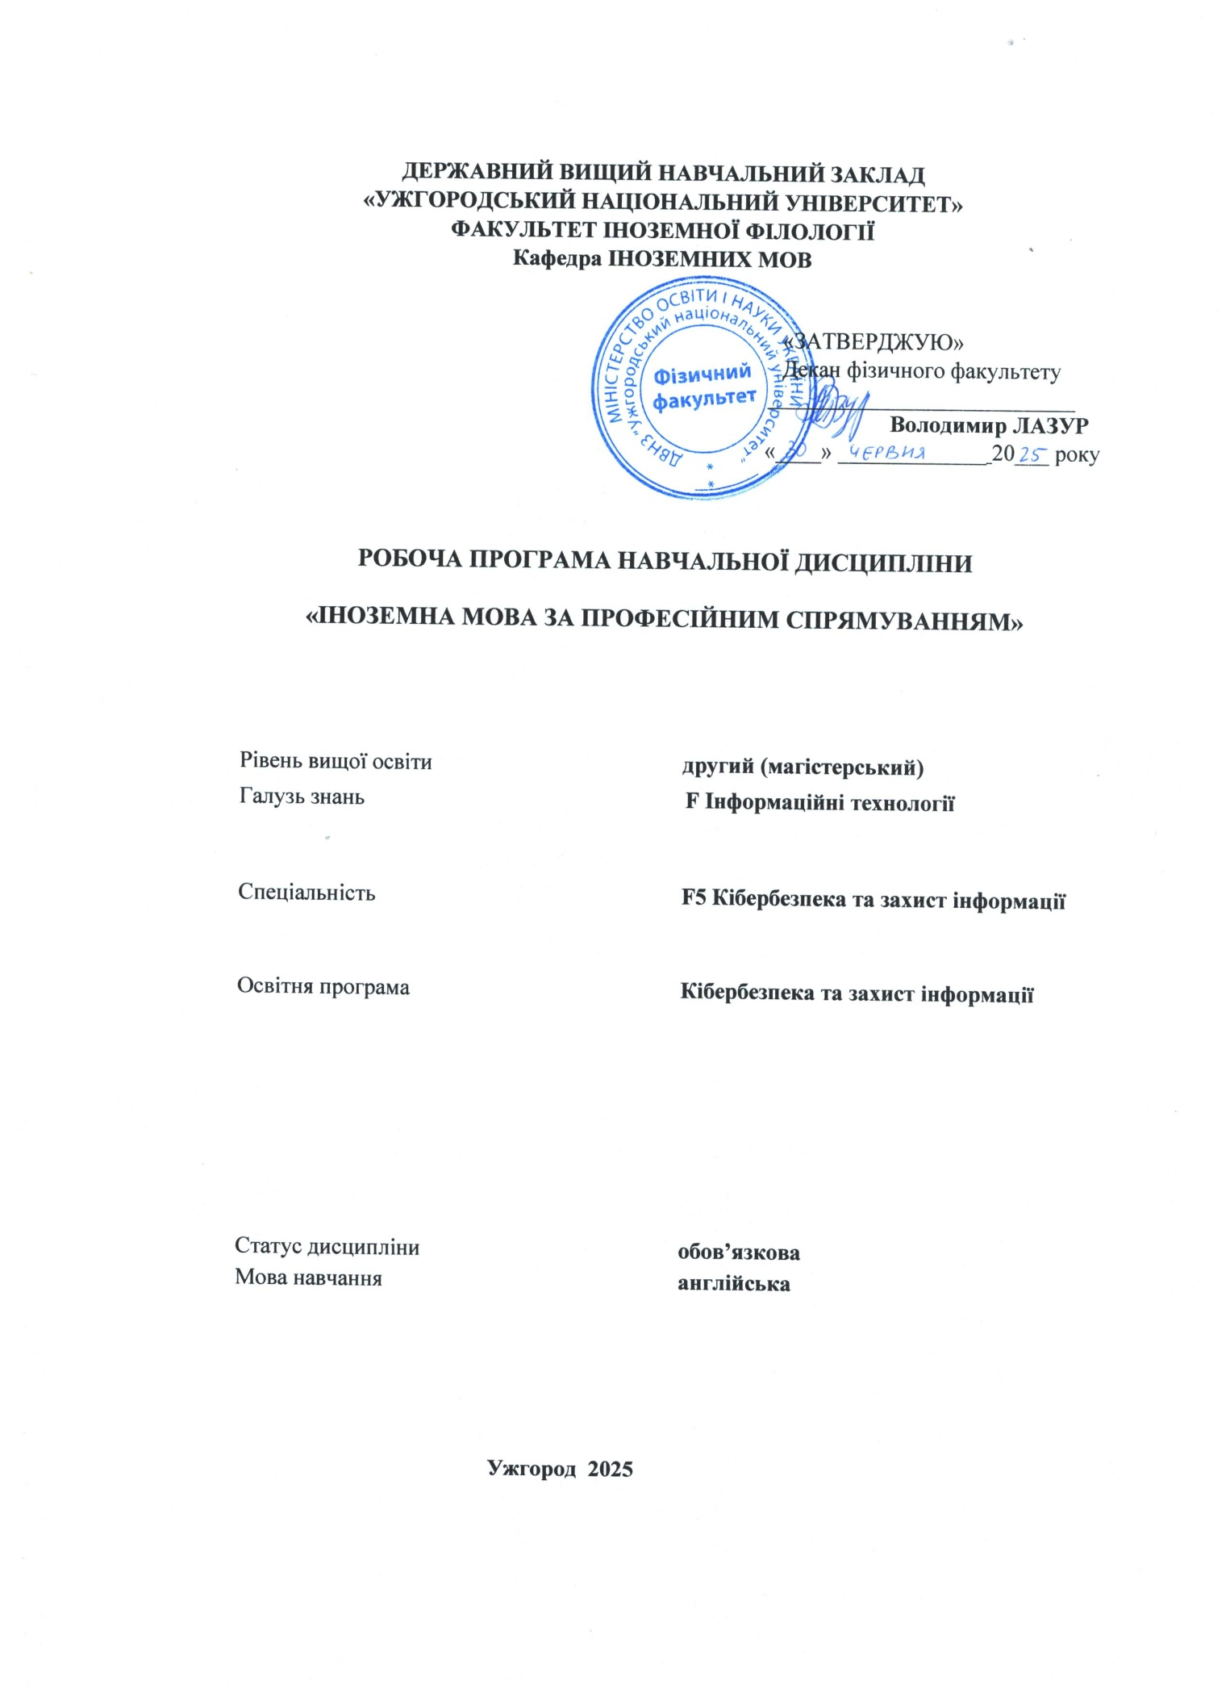

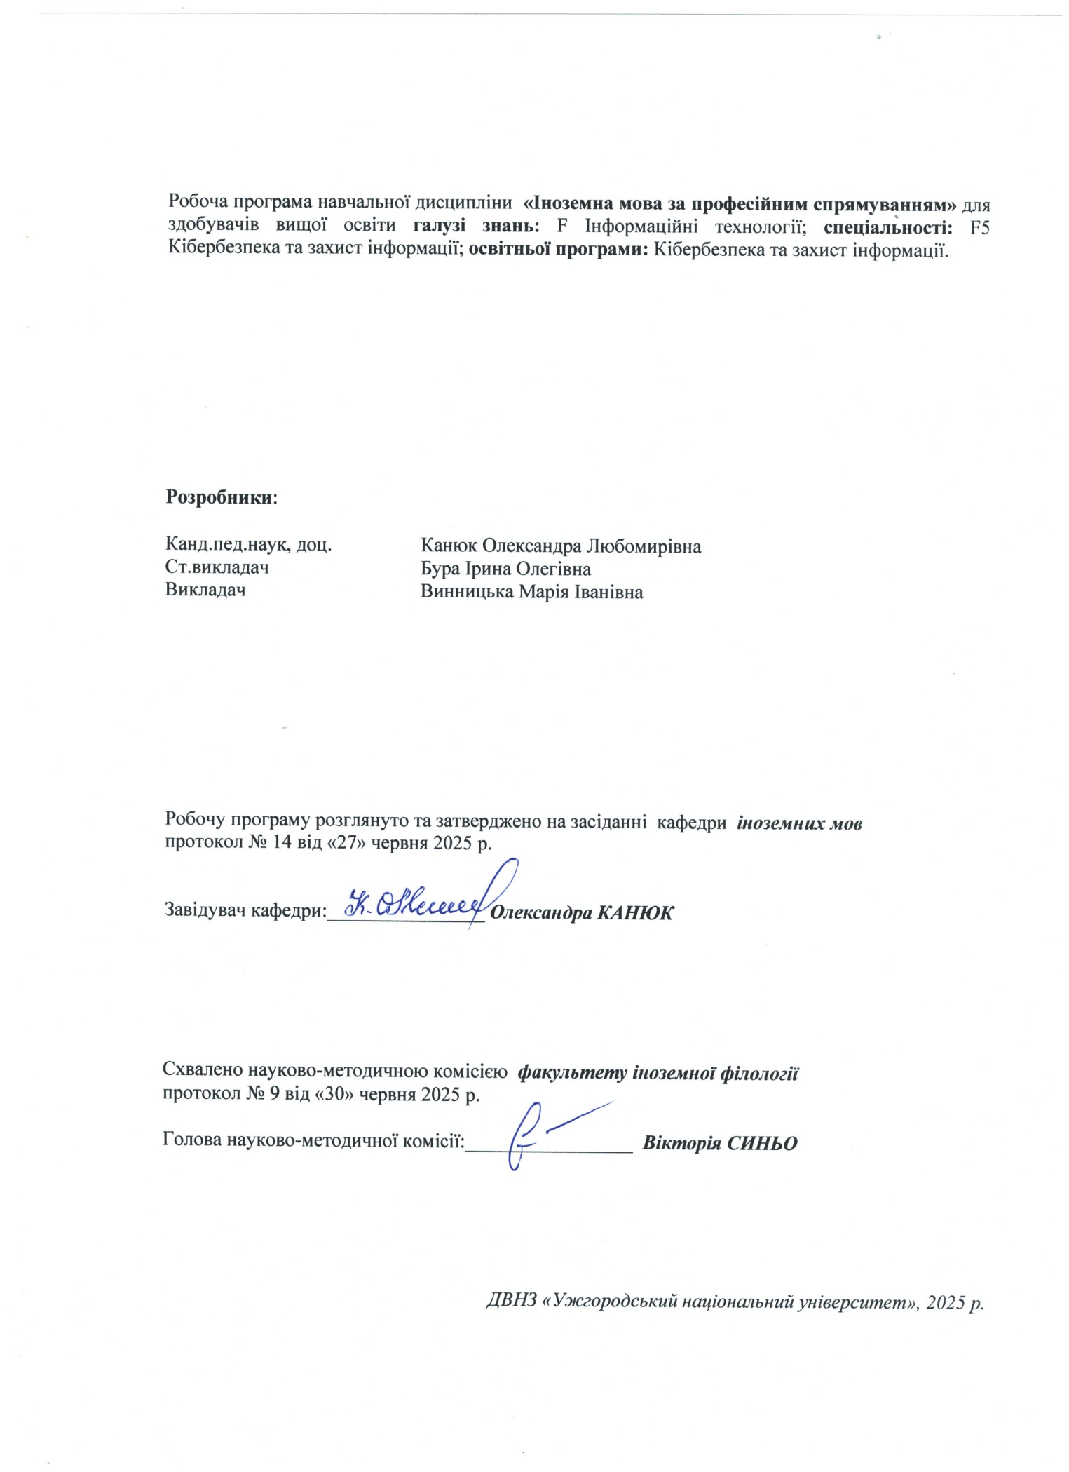

- ОПИС НАВЧАЛЬНОЇ ДИСЦИПЛІНИ

Найменування показників | Розподіл годин за навчальним планом
Найменування показників | Денна форма навчання | Заочна форма навчання
Кількість кредитів ЄКТС – 3 | Рік підготовки:
Загальна кількість годин – 90 | 1-й |  | -
Кількість модулів – 1 | Семестр:
Тижневих годин для денної форми навчання: 2  аудиторних – 34  самостійної роботи студента – 56 | 1-й |  | -
 | Лекції:
 | 0 |  | 0
 | Практичні (семінарські):
 | 34 |  | 0
Вид підсумкового контролю:  залік, екзамен | Лабораторні:
Вид підсумкового контролю:  залік, екзамен | 0 |  | 0
Форма підсумкового контролю:  усна | Самостійна робота:
Форма підсумкового контролю:  усна | 56 |  | 0

- МЕТА НАВЧАЛЬНОЇ ДИСЦИПЛІНИ

Метою вивчення навчальної дисципліни «Іноземна мова за професійним спрямуванням» є формування у студентів іншомовної комунікативної компетенції у сфері професійного спілкування в усній і письмовій формах у процесі навчання, виховання, освіти і розвитку особистості студента.
Завдання даної навчальної дисципліни полягає у: набутті студентами мовних, лінгвокраїнознавчих та культурологічних знань; формуванні системи мовленнєвих умінь з говоріння, читання, письма та аудіювання з використанням наукової фізичної термінології.
Говоріння. Завдання полягає у опанування такого рівня знань, навичок та вмінь, який забезпечуватиме необхідну для фахівця комунікативну спроможність у сферах професійного спілкування в усній формі. Студент повинен володіти навичками діалогічного мовлення, необхідними для участі в бесіді проблемного характеру, пов’язаній з професійною діяльністю, у веденні переговорів та наукових дискусій.
Читання. Завдання полягає в оволодінні та розвитку навичок оглядового, інформативно-пошукового та глибинного читання на матеріалах оригінальної наукової літератури, преси та художньої літератури . Навички оглядового читання мають забезпечити вміння прогнозувати тематику тексту за ключовими словами, узагальнити отриману інформацію та виділити основний зміст тексту. Інформативно-пошукове читання передбачає вміння знаходити необхідну інформацію на різних рівнях структури тексту (речення, абзацу, всього тексту) і макротексту (газетна сторінка, журнал), прослідкувати розвиток теми та виділити інформацію, що розкриває і уточнює головні положення змісту тексту.
Письмо. Завдання полягає в оволодінні орфографічно і пунктуаційно правильним письмом як одним із засобів комунікації. Студент повинен вміти також скласти іноземною мовою конспект, план чи тези до прочитаного, викласти на письмі зміст прочитаного чи почутого, написати повідомлення, доповідь тощо.
Аудіювання. Завдання полягає у становленні механізму сприйняття усної іншомовної інформації, формування здатності розуміння діалогічних та монологічних висловлювань носіїв мови і як результат – опанування умінь і навичок іншомовного спілкування у межах професійної тематики.

У результаті вивчення даного курсу студент повинен знати:
- лексику загального та професійного вжитку, а також відповідну професійну термінологію;
- граматичні конструкції, необхідні для побудови відповідних висловлювань;
- орфографічні норми іноземної мови.
вміти:
- висловлюватися на теми, пов’язані з майбутньою спеціальністю, аргументуючи свою точку зору та наводячи приклади «за» і «проти»;
- вирішити більшість питань під час перебування або подорожі у країні, мова якої вивчається;
- спілкуватися у ситуаціях, де необхідний простий і прямий обмін інформацією на професійні теми;
- чітко розуміти основний зміст нормативного мовлення на теми, пов’язані із майбутньою спеціальністю;
- писати короткі доповіді, узагальнюючи інформацію із оригінальних текстів за професійною тематикою.
- стежити за бесідою і підтримувати бесіду на знайому тему або брати участь в розмові на теми досить широкого діапазону;
- переглянути тексти в пошуках відповідної інформації і розуміти детальні інструкції або поради.

Відповідно до освітньої програми «Безпека інформаційних і комунікаційних систем» , вивчення дисципліни сприяє формуванню у здобувачів вищої освіти таких компетентностей:

- загальні компетентності

КЗ-1. Здатнiсть застосовувати знання у практичних ситуацiях.
КЗ-3. Здатнiсть до абстрактного мислення, аналiзу та синтезу.
КЗ-5. Здатнiсть спiлкуватися з представниками iнших професiйних груп рiзного рiвня (з экспертами з iнших галузей знань / видiв экономiчноi дiяльностi).

- фахові компетентності:
КФ 2. Здатнiсть розробляти, впроваджувати та аналiзувати нормативнi документи, положення, інструкцiї й вимоги технiчного та органiзацiйного спрямування, а також iнтегрувати, аналiзувати i використовувати кращi cвiтoвi практики, у професiйнiй дiяльностi в сферi інформацiйноi безпеки тa/або кiбербезпеки.
КФ 10. Здатнiсть провадити науково-педагогiчну дiяльнiсть, планувати навчання, контролювати i супроводжувати роботу з персоналом, а також приймати ефективнi рiшення з питань інформацiйноi безпеки тa/або кiбербезпеки.

- ПЕРЕДУМОВИ ДЛЯ ВИВЧЕННЯ НАВЧАЛЬНОЇ ДИСЦИПЛІНИ
Відповідно до структурно-логічної схеми освітньої програми передумовами вивчення навчальної дисципліни «Практикум (ділова комунікація) з іноземної мови» є наявність освіти за першим (бакалаврським рівнем) або вищої освіти за другим рівнем з іншої спеціальності.

- ОЧІКУВАНІ РЕЗУЛЬТАТИ НАВЧАННЯ

Відповідно до освітньої програми «Безпека інформаційних і комунікаційних систем» вивчення навчальної дисципліни повинно забезпечити досягнення здобувачами вищої освіти таких програмних результатів навчання (ПРН):

Програмні результати навчання | Шифр ПРН
- Вiльно спiлкуватись державною та iноземною мовами, усно i письмово для представлення i обговорення результатiв дослiджень та iнновацiй, забезпечення бiзнес/операцiйних процесiв та питань професiйної дiяльностi в галyзi iнформацiйноi безпеки та/або кiбербезпеки.  - Iнтегрувати фундаментальнi та спецiальнi знання для розв'язування складних задач iнформацiйноi безпеки та/або кiбербезпеки у широких або мультидисциплiнарних контекстах.  - Мати навички автономного i самостiйного навчання у сферi iнформацiйної безпеки та/або кiбербезпеки i дотичних галузей знань, аналiзувати власнi ocвiтнi потреби та об’єктивно оцiнювати результати навчання.  - Планувати навчання, а також супроводжувати та контролювати роботу з персоналом у напряму iнформацiйноi безпеки та/або кiбербезпеки.  - Ставити та вирiшувати складнi iнженерно - прикладнi та нayкoвi задачi iнформацiйноi безпеки та/або кiбербезпеки з урахуванням вимог вiтчизняних та свiтових стандартiв та кращих практик. | ПРН 1  ПРН 2  ПРН 17  ПРН 18  ПРН 20

Очікувані результати навчання, які повинні бути досягнуті здобувачами освіти після опанування навчальної дисципліни «Практикум (ділова комунікація) з іноземної мови»:

Очікувані результати навчання з дисципліни | Шифр ПРН
Знання з предметної галузі включають:  • програмний матеріал щодо лексики професійного вжитку, а також відповідну професійну термінологію; методику самостійної поза-аудиторної роботи над удосконаленням мови;  Когнітивні компетентності включають:  • здатність вільно і фонетично правильно читати тексти, підібрані на базі вивченого лексичного і граматичного матеріалу;  • розуміти та вміти характеризувати зміст прочитаного чи прослуханого тексту;  • здатність вести бесіду іноземною мовою в межах вивченої тематики, дотримуючись граматичних і фонетичних норм;  • переказувати зміст прочитаного тексту чи прослуханого поза-аудиторного читання;  • здатність переказувати іноземною мовою зміст прочитаного чи прослуханого професійно спрямованого тексту;  • письмово викладати прослуханий спеціалізований текст;  • перекладати професійні тексти з рідної мови іноземною і навпаки;  • здатність працювати з оригінальною літературою, реферувати й анотувати наукову літературу;  • здатність виступати ініціаторами діалогу в ситуації професійного спілкування;  • одержувати професійну інформацію з іноземних джерел, а також проводити бесіду-діалог;  • здійснювати пошук інформації в мережі інтернет.  До практичних умінь та навичок входять:  • вільно і правильно розмовляти однією з іноземних мов у різних ситуаціях, переважно в ситуаціях професійного спілкування;  • читати та анотувати науково - публіцистичні тексти;  • виступати з доповідями та повідомленнями з тематики своїх професійних інтересів; | ПРН 2  ПРН 17  ПРН 20  ПРН 18  ПРН 1

5. ЗАСОБИ ДІАГНОСТИКИ ТА КРИТЕРІЇ ОЦІНЮВАННЯ
РЕЗУЛЬТАТІВ НАВЧАННЯ

Засоби оцінювання та методи демонстрування результатів навчання

Засобами оцінювання та методами демонстрування результатів навчання з навчальної дисципліни є:
- заліки;
- виконання тестових завдань та проведення аудиторних письмових контрольних робіт;
- написання есе, особистого листа чи резюме, поза-аудиторне читання та його захист;
- доповідь на студентській науковій конференції, підготовка наукової роботи;
- написання анотації до наукової статті;
- презентації та виступи на різних заходах;

Форми контролю та критерії оцінювання результатів навчання

Методи контролю та самоконтролю (поточний контроль): методи усного контролю; методи письмового контролю та самоконтролю.
Поточний контроль знань здійснюється шляхом усного опитування вивчених тем курсу, усного та письмового перекладу з іноземної мови на українську і навпаки, написання самостійних і контрольних робіт, виконання тестових завдань.
Метою поточного оцінювання знань студентів є виявлення їх рівня володіння комунікативними компетентностями відповідно до вимог навчальної програми.
Завданнями поточного оцінювання є виявлення рівня володіння:
- навичками письма;
- навичками говоріння (діалогічного і монологічного);
- навичками читання;
- навичками розуміння на слух іншомовного тексту;
- граматичним матеріалом;
- активним словником змістових модулів.
Форми поточного контролю включають усне опитування студентів на практичних заняттях, презентації та рольові ігри за темами змістових модулів, написання есе, особистого листа та резюме, поза-аудиторне читання та його захист тощо. Крім цього, поточний контроль охоплює такі вибіркові форми самостійної роботи, як: доповідь на студентській науковій конференції, підготовка наукової роботи тощо.
Форма модульного контролю: проводиться з метою визначення стану успішності здобувачів вищої освіти за період теоретичного навчання. Підсумковий модульний контроль знань студентів здійснюється через проведення аудиторних письмових контрольних робіт та/або комп’ютерного тестування.
Форма підсумкового семестрового контролю: Підсумковий семестровий контроль – це підсумкове оцінювання результатів навчання здобувача вищої освіти за семестр, що здійснюється у формі заліку (диференційованого заліку) або екзамену. На підсумковий семестровий контроль виносяться питання, ситуаційні завдання тощо, що передбачають перевірку розуміння здобувачами вищої освіти програмного матеріалу дисципліни в цілому та рівня сформованості відповідних компетентностей після опанування курсу. Підсумковий семестровий контроль оцінюється від 0 до 100 балів і переводиться у національну шкалу та шкалу ЄКТС.

Поточний контроль разом з індивідуальним контролем оцінюється:
Критерії оцінки | Параметри оцінювання
90-100 − A − 5 | - на всі запитання завдання було дано вичерпні та точні відповіді. Вичерпною вважається відповідь, яка охоплює всі аспекти, які розглядаються впродовж вивчення всіх складових курсу даної дисципліни (практичні, індивідуальна і самостійна робота); У студента розгорнута, максимально повна відповідь, вільно володіє запропонованою темою; відсутні граматичні та лексичні помилки; комунікативне завдання виконано повністю.  2) за умови акуратного оформлення результатів роботи згідно відповідних вимог.
82-89 − B − 4 | - на всі запитання завдання було дано вичерпні та точні відповіді з окремими недоліками. Вичерпною вважається відповідь, яка охоплює всі аспекти, які розглядаються впродовж вивчення всіх складових курсу даної дисципліни (практичні, індивідуальна і самостійна робота); У студента розгорнута повна відповідь, в якій бракує деякої інформації, яка, проте, не має ключового значення; відсутні граматичні та лексичні помилки; комунікативне завдання виконано повністю.  2) за умови акуратного оформлення результатів роботи згідно відповідних вимог.
74-81 − C − 4 | - на всі запитання завдання було дані повні відповіді. Повною вважається відповідь, яка охоплює основні аспекти питання в рамках конспекту. У студента розгорнута повна відповідь, в якій бракує деякої інформації, яка, проте, не має ключового значення; відсутні граматичні та лексичні помилки; комунікативне завдання виконано повністю.  2) за умови акуратного оформлення результатів роботи згідно відповідних вимог.
64-73 − D − 3 | - дані повні відповіді на переважну більшу частину запитань, або неповні відповіді на всі запитання. Неповною вважається відповідь, яка містить не всі аспекти питання, що розглядається; У студента відповідь в достатньому обсязі, допускається опущення певної частини інформації; наявні деякі граматичні та лексичні помилки, які не порушують виконання комунікативного завдання.  2) за умови акуратного оформлення результатів роботи згідно відповідних вимог.
60-63 − E − 3 | - дані повні відповіді на більшу частину запитань, або неповні відповіді на всі запитання. Неповною вважається відповідь, яка містить не всі аспекти питання, що розглядається; У студента відповідь в достатньому обсязі, допускається опущення певної частини інформації; наявні деякі граматичні та лексичні помилки, які не порушують виконання комунікативного завдання.  2) за умови акуратного оформлення результатів роботи згідно відповідних вимог.
35-59 − FХ − 2 | - не дані відповіді на більшу частину запитань; У студента відповідь в мінімальному припустимому або в недостатньому обсязі, значна частина інформації пропущена або спотворена; наявні серйозні помилки, що заважають розумінню; комунікативне завдання не виконано або відсутність відповіді взагалі.  2) оформлення результатів роботи є незадовільним.
0-34 − F − 1 | - не дані відповіді на жодну частину запитань;  2)оформлення результатів роботи є незадовільним.

Розподіл балів, які отримують здобувачі вищої освіти (модуль 1)

 | Поточне оцінювання та самостійна робота |  |  |  |  |  |  |  | Модульна контрольна робота | Сума
Т1 | Т2 | Т3 | Т4 | Т5 | Т6 | Т7 |  |  | 50 | 100
7 | 7 | 7 | 7 | 7 | 7 | 8 |  |  | 50 | 100
Т1, Т2 ... – теми

ПОТОЧНЕ ТЕСТУВАННЯ ТА САМОСТІЙНА РОБОТА

СЕМЕСТР І

Поточне тестування та самостійна робота |  |  |  |  |  |  | Сума | Модульна к/р | Разом | Залік
Т1 | Т2 | Т3 | Т4 | Т5 | Т6 | Т7
7 | 7 | 7 | 7 | 7 | 7 | 8 | 50 | 50 | 100

Оцінювання окремих видів навчальної роботи з дисципліни
Вид діяльності здобувача вищої освіти | Модуль 1
Вид діяльності здобувача вищої освіти | Кількість | Максимальна  кількість балів  (сумарна)
Лабораторні заняття (допуск, виконання та захист) | 7 | 28
Письмове тестування при тематичному оцінюванні | 5 | 10
Презентація | 1 | 5
Самостійна робота | 7 | 7
Модульна контрольна робота | 1 | 50
Разом | 21 | 100

Критерії оцінювання модульної контрольної роботи: модульний контроль оцінюється:
90-100 – відмінно; 82-89 – добре В; 74-81 – добре С; 64-73 − задовільно D; 60-63 − задовільно Е; 35-59 – незадовільно FW; 0-34 − незадовільно F і перераховується у 50-бальну оцінку.

Критерії оцінювання підсумкового семестрового контролю: поточний контроль наприкінці семестру перераховується у 50-бальну оцінку; модульний контроль наприкінці семестру перераховується у 50-бальну оцінку.
Підсумковий контроль. За наявності рівня результатів поточних контролів з усіх видів навчальних занять не менше 60 балів, оцінювання виконується без участі студента шляхом визначення середньозваженого значення. У випадку, коли студент за результатами поточних контролів з усіх видів навчальних занять отримав менше 60 балів, або не погоджується з оцінкою, яку отримав під час підсумкового контролю, він має право складати екзамен. Студент, який не з’явився на екзамен без поважних причин, вважається таким, що одержав незадовільну оцінку, чи погоджується зі своїм підсумковим контролем.
Якщо студент був не допущений до екзамену, він повинен до встановленого терміну перескладання екзамену набрати необхідну кількість балів з поточного та /або проміжного контролю, виконуючи додаткові види робіт або перескладаючи модульну контрольну роботу.
Повторне складання підсумкового контролю з дисципліни, коли студент отримав оцінку «не задовільно» (нижче 60-ти балів), допускається не більше двох разів. Спроби студента виправити оцінку й не допустити академічної заборгованості обмежуються терміном в один місяць після закінчення екзаменаційної сесії.
Якщо дисципліна вивчається протягом двох семестрів з проведенням підсумкового семестрового контролю в останньому семестрі, середньозважений бал з дисципліни є середнім арифметичним середньозважених балів за кожен семестр.

- ПРОГРАМА НАВЧАЛЬНОЇ ДИСЦИПЛІНИ

6.1. Зміст навчальної дисципліни

Модуль 1.
Тема 1. Physics as a Branch of Science
Тема 2. Cyberspace, Cyber Security and Cyber Terrorism.
Тема 3. Social Networks and Security
Тема 4. Information Protection from Socio-Technical Attacks
Тема 5. Activities of International Organizations in the Field of Information Security
Тема 6. Provision of Services in the Field of Information Protection
Тема 7. Business Processes in Cyber Security

6.2. Структура навчальної дисципліни (денна форма навчання)

Назви змістових модулів і тем |  | Кількість годин:90
Назви змістових модулів і тем |  | Форма навчання: денна
Назви змістових модулів і тем | Усього | у тому числі
Назви змістових модулів і тем | Усього | Лекції | Практичні (семінарські) | Лабораторні | Індивідуальна робота | Самостійна робота
1-й семестр
Модуль 1.
Тема 1. Physics as a Branch of Science. | 12 |  | 4 |  |  | 8
Тема 2. Ceberspase, Cyber Security, and Cyber Terrorism. | 12 |  | 4 |  |  | 8
Тема 3. Social Networks and Security. | 14 |  | 6 |  |  | 8
Тема 4. Information Protection from Socio-Technical Attacks | 12 |  | 4 |  |  | 8
Тема 5. Activities of International Organizations in the Field  of Information Security | 12 |  | 4 |  |  | 8
Тема 6. Provision of Services in the Field of Information Protection | 12 |  | 4 |  |  | 8
Тема 7. Business Processes in Cyber Security | 14 |  | 6 |  |  | 8
Модульна контрольна робота | 2 |  | 2 |  |  | 0
Разом за модуль | 90 |  | 34 |  |  | 56
Разом за семестр | 90 |  | 34 |  |  | 56

6.3. Теми лабораторних (практичних, семінарських) занять
№  з/п | Назва теми |  |  |  | Кількість годин
 |  |  |  |  | денна | заочна
Модуль 1.
1 | Physics as a Branch of Science. |  |  |  | 4 | 0
2 | Ceberspase, Cyber Security, and Cyber Terrorism. |  |  |  | 4 | 0
3. | Social Networks and Security. |  |  |  | 6 | 0
4. | Information Protection from Socio-Technical Attacks |  |  |  | 4 | 0
5. | Activities of International Organizations in the Field  of Information Security |  |  |  | 4 | 0
6. | Provision of Services in the Field of Information Protection |  |  |  | 4 | 0
7. | Business Processes in Cyber Security |  |  |  | 6 | 0
8. | Модульна контрольна робота |  |  |  | 2 | 0
Разом |  |  |  |  | 34 | 0

6.4. Самостійна робота
№  з/п | Назва теми |  |  |  | Кількість годин
 |  |  |  |  | денна | заочна
Модуль 1.
1 | Physics as a Branch of Science. |  |  |  | 8 | 0
2 | Ceberspase, Cyber Security, and Cyber Terrorism. |  |  |  | 8 | 0
3. | Social Networks and Security. |  |  |  | 8 | 0
4. | Information Protection from Socio-Technical Attacks |  |  |  | 8 | 0
5. | Activities of International Organizations in the Field  of Information Security |  |  |  | 8 | 0
6. | Provision of Services in the Field of Information Protection |  |  |  | 8 | 0
7. | Business Processes in Cyber Security |  |  |  | 8 | 0
8. | Модульна контрольна робота |  |  |  | 0 | 0
Разом |  |  |  |  | 56 | 0

- ІНСТРУМЕНТИ, ОБЛАДНАННЯ ТА ПРОГРАМНЕ ЗАБЕЗПЕЧЕННЯ,
ВИКОРИСТАННЯ ЯКИХ ПЕРЕДБАЧАЄ НАВЧАЛЬНА ДИСЦИПЛІНА

Технічні засоби : комп’ютер, мультимедійні презентації, відеоматеріали, чат, аудіозаписи тощо
Обладнання: настільні та портативні комп’ютери, смартфони, портативні мультимедійні програвачі.
Програмне забезпечення: офісні програми, програми для перегляду файлів (.pdf, .djvu), електронні перекладачі текстів, електронні словники, мультимедійне програмне забезпечення тощо.

- РЕКОМЕНДОВАНІ ДЖЕРЕЛА ІНФОРМАЦІЇ

Методичне забезпечення
- Бартош О.П. Іноземна (англійська) мова (за професійним спрямуванням): Навчально-методичний комплекс для спеціальності 7.17010101 «Безпека інформаційних і комунікаційних систем» / Олена Павлівна Бартош. – Ужгород: УжНУ, 2011. – 45 с.

Основна література

- Ісаєва Г.Т. English for Physicists. Англійська мова для фізиків: Навчальний посібник / Галина Тимофіївна Ісаєва. – К.: ІЗМН, 1997. – 336 с.
- English: Тексти. Підручник. Для студентів гуманітарних, природничо-географічних і математичних факультетів вищих навчальних закладів / Укладач Є.О.Мансі. – К.: Академія, 2004. – 528 с.
- Венкель Т.В., Ніжнік Л.І. Англійська мова за професійним спрямуванням. Кібербезпека: загрози, проблеми, захист. Частина 1 / Навчальний посібник для студентів 2 курсу, спеціальність «Кібербезпека». – 2018 р. – 85 с. (електронний ресурс)
- Баланюк С. С. Physics and Engineering. Навчальний посібник з англійської мови для студентів фізико-технічних спеціальностей / Баланюк С. С. – Чернівці: Книги – XXI, 2014. – 146 c.
- Ніжнік Л. І. Англійська мова для студентів комп’ютерних спеціальностей: навчальний посібник / Л. І. Ніжнік. – Чернівці, 2013. – 188 c.

Допоміжна література

- Верба Г.В. Довідник з граматики англійської мови / Г.В.Верба, Л.Г.Верба. – К. Освіта, 2003. – 320 с.
- Данилова З.В. Practice your business English. Практичний курс ділової англійської мови / Зоя Василівна Данилова. – Тернопіль: СМП «Астон», 1999. – 152 с.
- Данилова З.В. Train your business English. Навчальний курс ділової англійської мови. / Зоя Василівна Данилова. – Тернопіль: СМП «Астон», 1999. – 136 с.
- Коганов А.Б. Сучасна англійська мова: Розмовні теми (лексика, тексти, діалоги, вправи): для школярів, абітурієнтів, студентів / Аркадій Борисович Коганов. – К.: А.С.К., 2000. – 352 с.
- Cunningham G. Language to Go. Pre-intermediate / G.Cunningham, S.Mohamed. – Pearson Education Limited. – 2005. – 128 p.
- Grant D. Business Basics / D.Grant, R.Mc.Larty. – Oxford University Press, 1995. – 176 p.
- Greenall S. Reward. Pre-intermediate / Simon Greenall. – Macmillan Heinemann, 1998. – 123p.
- Murphy R. English Grammar in Use / Raymond Murphy. – Cambridge University Press, 2002. – 328 p.
- Soars J. Headway. English. Pre-intermediate / J.Soars, L.Soars. – Oxford University Press, 1998. – 143 p.
- Soars J. Headway. English. Intermediate / J.Soars, L.Soars. – Oxford University Press, 1998. – 159 p.

Інформаційні ресурси в мережі Інтернет
- Bell English Online http://www.bellenglish.com/
- English with the BBC Service http://www.bbc.co.uk/worldservice/ learningenglish/index.shtml
- Oxford University Press http://www.oup.co.uk/
- OUP online http://www.oup.com/online/Oxford DNB, online references, etc.
- Longman Dictionary http://www.ldoceonline.com/
- Internet Grammar of English (very academic) http://www.ucl.ac.uk/internet-grammar/home.htm
- English Grammar and Writing online http://www.edufind.com/english/grammar/
- Good tests and exercises in English Grammar http://www.usingenglish.com/ online-tests.html
- Vocabulary and Grammar Exercises online http://www.roseofyork.co.uk/ learning.html
- English for learners http://www.churchillhouse.com/english/learners.htm
- http://simple.wikipedia.org/wiki/Physics

Результати перегляду
робочої програми навчальної дисципліни

Робоча програма перезатверджена на 20___ / 20___ н.р. без змін; зі змінами (Додаток ___). (потрібне підкреслити)

протокол № ___ від «____»__________ 20 ___ р. Завідувач кафедри _________ ____________
(підпис) (Прізвище ініціали)

Робоча програма перезатверджена на 20___ / 20___ н.р. без змін; зі змінами (Додаток ___). (потрібне підкреслити)

протокол № ___ від «____»__________ 20 ___ р. Завідувач кафедри _________ ____________
(підпис) (Прізвище ініціали)

Робоча програма перезатверджена на 20___ / 20___ н.р. без змін; зі змінами (Додаток ___). (потрібне підкреслити)

протокол № ___ від «____»__________ 20 ___ р. Завідувач кафедри _________ ____________
(підпис) (Прізвище ініціали)

Робоча програма перезатверджена на 20___ / 20___ н.р. без змін; зі змінами (Додаток ___). (потрібне підкреслити)

протокол № ___ від «____»__________ 20 ___ р. Завідувач кафедри _________ ____________
(підпис) (Прізвище ініціали)

